🌿 Living Vedanta Library
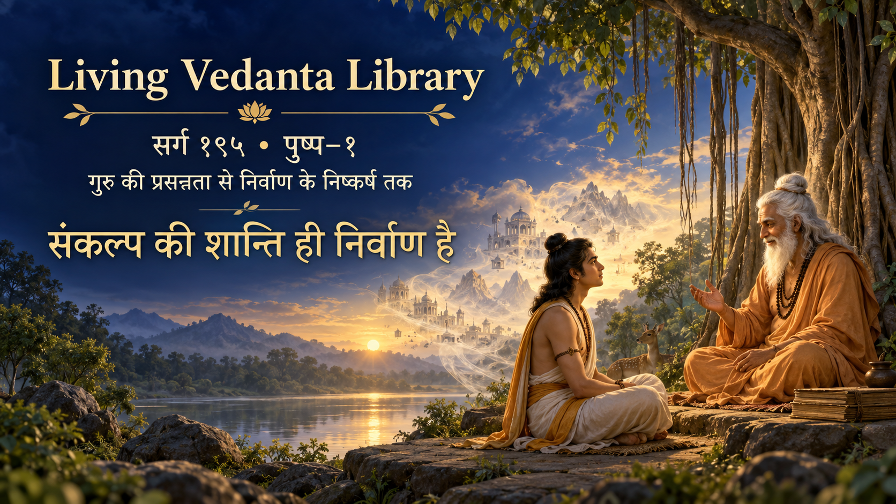

सर्ग १९५ पुष्प १ गुरु की प्रसन्नता से निर्वाण के निष्कर्ष तक
संकल्प की शान्ति ही निर्वाण है
योगवासिष्ठ रामायण निर्वाणोत्तर प्रकरण बोधयोगोपदेश श्लोक १–२
इस प्रथम पुष्प में गुरु वसिष्ठ श्रीराम की वाणी में परोक्ष ज्ञान नहीं, अनुभव से पुष्ट जागरण पहचानते हैं। इसके बाद वे निर्वाण का निर्णायक सूत्र देते हैं: असत् जगत् संकल्प से स्फुरित-सा होता है और असंकल्प में शांत हो जाता है। मुक्ति किसी नवीन वस्तु की प्राप्ति नहीं; मिथ्या संकल्प-सत्ता की आत्यन्तिक निवृत्ति है।

भूमिका
सर्ग १९४ में आत्मस्वरूप की विश्रान्ति के पश्चात् सर्ग १९५ एक नये चरण का आरम्भ करता है। अब श्रीराम केवल शिष्य की भाँति सुन नहीं रहे; उनका बोध वाणी बनकर प्रकट हो चुका है। गुरु उस वाणी को सुनते हैं और प्रसन्न होकर प्रमाणित करते हैं कि ज्ञान भीतर परिपक्व हुआ है।
यह क्षण गुरु–शिष्य परम्परा में अत्यन्त मार्मिक है। गुरु की प्रसन्नता प्रशंसा मात्र नहीं होती; वह शिष्य के भीतर सत्य की प्रतिष्ठा की पहचान होती है। जब अनुभूति शास्त्रसम्मत युक्ति और करुणामयी अभिव्यक्ति से जुड़ती है, तभी वह स्वयं को प्रकाशित करने के साथ दूसरों के अज्ञान को भी काटने लगती है।

श्लोक १ जागरण को पहचानती गुरु दृष्टि
श्रीवसिष्ठ उवाच
अहो नु सम्प्रबुद्धोऽसि राघवाघविघातिनी।
वागियं तव सम्पन्ना प्रबुद्धेष्ववहासिनी॥१॥
भावार्थ हे राघव, अहो! तुम सम्यक् रूप से जाग्रत हो गए हो। तुम्हारी यह वाणी अप्रबुद्धों के अघ अर्थात् अज्ञानजनित दोषों का नाश करने वाली और प्रबुद्ध पुरुषों के मुख पर आनन्द की आभा प्रकट करने वाली बन गई है।

ज्ञान जब वाणी बनता है
हर सुन्दर आध्यात्मिक वाक्य ज्ञानपूर्ण नहीं होता। स्मृति से दोहराए गए शब्द और प्रत्यक्ष अनुभूति से निकली वाणी बाहर से समान सुनाई दे सकते हैं, किन्तु उनमें प्राण का अन्तर होता है। उधार लिए हुए शब्द श्रोता को कुछ समय प्रभावित कर सकते हैं; अनुभूत सत्य से निकली वाणी उसके भीतर छिपे विवेक को जगा देती है।
वसिष्ठजी राम की वाणी में तीन लक्षण पहचानते हैं। वह अनुभव से उत्पन्न है, युक्ति का उल्लंघन नहीं करती और श्रोता के अज्ञान को क्षीण करती है। इसी कारण अप्रबुद्ध को उससे दिशा मिलती है तथा प्रबुद्ध को प्रसन्नता—क्योंकि ज्ञानी उस वाणी में अपने ही अनुभूत सत्य की प्रतिध्वनि सुनता है।

अघ का नाश किस प्रकार
यहाँ अघ केवल नैतिक पाप तक सीमित नहीं है। उसका मूल अर्थ वह अज्ञान है जिससे देहाभिमान, कर्तृत्व, भोक्तृत्व, भय, लोभ और पृथकता की पूरी श्रृंखला जन्म लेती है। आत्मबोधपूर्ण वाणी इन परिणामों से एक-एक कर लड़ने के स्थान पर उनकी जड़ पर प्रकाश डालती है।
अन्धकार को बाहर निकालना नहीं पड़ता; दीपक प्रज्वलित होते ही उसका अभाव प्रकट हो जाता है। उसी प्रकार विवेकपूर्ण वाणी कोई नया आत्मा उत्पन्न नहीं करती। वह केवल उस भ्रान्ति को हटाती है जिसके कारण नित्य उपलब्ध आत्मा अपरिचित प्रतीत हो रहा था।

गुरु की प्रसन्नता का रहस्य
सच्चे गुरु को शिष्य की विद्वत्ता से अधिक प्रसन्नता उसके आत्मविश्राम से होती है। शिष्य कितने ग्रन्थ उद्धृत कर सकता है, यह गौण है; उसके भय, आग्रह और पृथकता की गाँठ कितनी ढीली हुई, यह मुख्य है। राम की वाणी में वसिष्ठजी को यही आन्तरिक परिवर्तन दिखाई देता है।
गुरु यहाँ शिष्य को अपने ऊपर निर्भर बनाए नहीं रखते। वे उसके जागरण को स्वीकार करके उसे सत्य में स्वतंत्र खड़ा करते हैं। आगे इसी कारण वसिष्ठजी स्वयं प्रश्नकर्ता बनेंगे और राम को उत्तरदाता के आसन पर प्रतिष्ठित करेंगे। यह परम्परा की महानता है—गुरु शिष्य को अनुयायी भर नहीं बनाता; उसे सत्य का जीवित प्रमाण बनाता है।

श्लोक २ निर्वाण का सीधा निष्कर्ष
विभातीवासदेवेदमसंकल्पेन शाम्यति।
एतच्छान्तिस्तु निर्वाणमित्येव परमार्थता॥२॥
भावार्थ यह असत् जगत् अज्ञानजनित संकल्प के कारण प्रकाशित-सा होता है और असंकल्प से शांत हो जाता है। इस जगत्-आभास की आत्यन्तिक शान्ति ही निर्वाण है; यही परमार्थ का निष्कर्ष है।

विभाति इव दिखाई देता है मानो है
श्लोक का ‘इव’—‘मानो’—समूचे सिद्धान्त की रक्षा करता है। जगत् का अनुभव अस्वीकार नहीं किया गया। वह दिखाई देता है, व्यवहार में आता है, सुख-दुःख और अर्थक्रिया का क्षेत्र बनता है; फिर भी उसकी स्वतंत्र, अपरिवर्तनशील सत्ता सिद्ध नहीं होती।
स्वप्न में नगर, पर्वत, मार्ग और व्यक्ति सभी अनुभव होते हैं। जागने पर हम अनुभव का निषेध नहीं करते; हम उसकी स्वतंत्र वास्तविकता का निषेध करते हैं। इसी प्रकार ज्ञान जगत् के दिखाई देने को नहीं मिटाता—उस पर आरोपित परम सत्यता को मिटाता है।

संकल्प का वास्तविक अर्थ
संकल्प का अर्थ केवल कोई जानबूझकर किया गया विचार नहीं है। यहाँ संकल्प वह आदिम मानसिक आरोप है जिसके द्वारा अखण्ड चैतन्य में ज्ञाता, ज्ञान और ज्ञेय का विभाजन मान लिया जाता है। इसके बाद ‘मैं यह देह हूँ’, ‘जगत् मुझसे बाहर है’ और ‘मुझे उसमें सुख प्राप्त करना है’ जैसी धारणाएँ क्रमशः विकसित होती हैं।
अतः संसार बाहर रखी कोई स्वतंत्र वस्तु नहीं जिसे साधक को नष्ट करना हो। संसार वह सत्यत्व-बुद्धि है जो नाम और रूप पर चढ़ गई है। रूप का अनुभव बना रह सकता है; उसकी स्वतंत्र सत्ता का आग्रह शांत हो सकता है।

असंकल्प क्या विचारशून्यता है
असंकल्प का अर्थ बुद्धि को जड़ बना देना, विचारों को बलपूर्वक रोकना अथवा व्यवहार छोड़ देना नहीं है। विचार का क्षणिक अभाव गहरी निद्रा, मूर्छा या समाधि की किसी अवस्था में भी मिल सकता है; पर उससे स्थायी मुक्ति सिद्ध नहीं होती।
योगवासिष्ठ का असंकल्प विवेक से उत्पन्न अनारोप है—दृश्य को देखते हुए भी उसमें स्वतंत्र सत्यता न जोड़ना। ज्ञानी विचार का उपयोग करता है, पर विचार से अपनी पहचान नहीं बनाता। वह व्यवहार करता है, पर व्यवहार के मध्य अखण्ड चैतन्य को विस्मृत नहीं करता।

निर्वाण नाश नहीं है
निर्वाण शब्द सुनते ही कभी-कभी व्यक्ति अस्तित्व के मिट जाने की कल्पना करता है। यहाँ निर्वाण आत्मा का नाश नहीं, भ्रान्ति का उपशम है। रस्सी में कल्पित सर्प शांत होता है; रस्सी नष्ट नहीं होती। स्वप्न का जगत् समाप्त होता है; स्वप्नद्रष्टा की सत्ता समाप्त नहीं होती।
अतः निर्वाण शून्यता नहीं, अपने शुद्ध स्वरूप में विश्रान्ति है। जो मिथ्या था उसका आग्रह मिटता है; जो नित्य सत्य था वह स्वयंप्रकाश रूप से शेष रहता है। प्राप्त करने के लिए नया ब्रह्म नहीं आता—अध्यास हटने पर वही ब्रह्म अपना स्वरूप सिद्ध होता है।

संकल्प से संसार और शान्ति से निर्वाण
इन दो श्लोकों में एक पूर्ण आध्यात्मिक मानचित्र समाहित है:
• आत्मविस्मृति से विभाजन का संकल्प उठता है।
• संकल्प से जगत् स्वतंत्र और बाह्य सत्य प्रतीत होता है।
• उस प्रतीति से राग, द्वेष, भय, कर्तृत्व और भोक्तृत्व जन्म लेते हैं।
• विवेक दृश्य की स्वतंत्र सत्ता की परीक्षा करता है।
• सत्यत्व का आरोप ढीला पड़ते ही संकल्प शांत होता है।
• संकल्प की आत्यन्तिक शान्ति में नित्य उपलब्ध ब्रह्म ही निर्वाणरूप प्रकाशित रहता है।

व्यवहार में इसका अर्थ
यदि किसी घटना से मन व्याकुल हो, तो पहली प्रतिक्रिया को दबाने की आवश्यकता नहीं। केवल इतना देखें कि तथ्य के ऊपर मन ने कौन-सी कथा रख दी है। घटना एक बात है; ‘मेरे साथ ही ऐसा क्यों’, ‘अब सब नष्ट हो गया’ अथवा ‘इसके बिना मैं पूर्ण नहीं हो सकता’—ये अतिरिक्त संकल्प हैं।
विवेक घटना को अस्वीकार नहीं करता। वह तथ्य को तथ्य रहने देता है और उसके ऊपर चढ़ी हुई अहंकार-कथा को पहचानता है। जैसे-जैसे कथा की पकड़ ढीली होती है, मन की अशान्ति मूल चैतन्य में लौटने लगती है। यही श्लोक २ का दैनिक साधना में प्रवेश है।

मनन अभ्यास
जब कोई तीव्र संकल्प उठे, कुछ क्षण ठहरकर पूछें:
• अभी प्रत्यक्ष तथ्य क्या है और मन द्वारा जोड़ी गई कथा क्या है?
• यह विचार आने से पहले क्या मैं अनुपस्थित था?
• विचार के रहते उसे कौन जान रहा है?
• विचार शांत होने पर क्या जानने वाली उपस्थिति घट जाती है?
• क्या मुझे जगत् मिटाना है, या उसके ऊपर रखी स्वतंत्र सत्यता को समझना है?
फिर धीरे से स्मरण करें: दृश्य को हटाना साधना नहीं; दृश्य में आरोपित मिथ्या सत्ता को पहचानना साधना है। विचार उठना बन्धन नहीं; विचार को आत्मा मान लेना बन्धन है।

English Contemplation
Guru Vasistha does not praise Rama merely for speaking beautifully. He recognizes that Rama’s words arise from assimilated knowledge. Such speech carries two powers: it loosens the ignorance of those who are still seeking, and it delights the wise because it echoes a truth already verified in their own experience.
The second verse gives the essence of liberation. The world appears as though independently real because consciousness is interpreted through mental projection. When projection ceases—not through suppression, but through clear understanding—the appearance loses its binding claim.
Nirvana is therefore not the destruction of existence. It is the complete quieting of false attribution. The world need not disappear; the belief that it exists apart from consciousness must disappear. What remains is not a blank void, but self-luminous awareness resting in itself.
A silent mind is not necessarily free, and an active mind is not necessarily bound. Bondage is identification with projection. Freedom is the recognition that every projection appears in awareness while awareness itself remains untouched.

चिन्तन सूत्र
अनुभव से निकली वाणी अज्ञान का नाश करती है; स्मृति से निकली वाणी केवल शब्द बढ़ाती है।
जगत् का दिखाई देना बन्धन नहीं; उसे आत्मा से पृथक् सत्य मानना बन्धन है।
असंकल्प विचारों की हिंसक रोक नहीं—मिथ्या आरोप से निवृत्ति है।
निर्वाण आत्मा का अन्त नहीं; अनात्म में आत्मबुद्धि का अन्त है।
जिसे प्राप्त करना था वह सदा उपस्थित था; जिसे मिटाना था वह केवल कल्पना थी।

आज का आत्मस्मरण
संकल्प उठता है और शांत हो जाता है।
मैं उसके आने जाने का प्रकाश हूँ।
मुझे जगत् का नाश नहीं करना है।
मुझे केवल उसकी स्वतंत्र सत्यता की भ्रान्ति पहचाननी है।
संकल्प की शान्ति में मैं अपने नित्य स्वरूप में स्थित हूँ।

निष्कर्ष और Takeaway
श्लोक १ बताता है कि आत्मबोध जब जीवन और वाणी में उतरता है, तब गुरु उसे पहचानते हैं और वह अन्य साधकों के लिए प्रकाश बनता है। श्लोक २ उस बोध का निष्कर्ष देता है: जगत् संकल्प से स्वतंत्र सत्य-सा भासता है; असंकल्प से उसका बन्धनकारी आग्रह शांत हो जाता है।
अतः मोक्ष किसी दूर भविष्य में घटने वाली घटना नहीं। जिस क्षण दृश्य के ऊपर चढ़ी मिथ्या सत्यत्व-बुद्धि विवेक में शांत होती है, उसी क्षण निर्वाण की सुगन्ध वर्तमान में प्रकट होती है।
पुष्प १ का सार संकल्प में संसार है; संकल्प की आत्यन्तिक शान्ति में वही नित्य ब्रह्म निर्वाणरूप प्रकाशित है।

Hashtags
#LivingVedantaLibrary #योगवासिष्ठ #सर्ग१९५ #बोधयोगोपदेश #पुष्प१ #गुरुशिष्यपरम्परा #निर्वाण #संकल्प #असंकल्प #आत्मबोध #आत्मज्ञान #अद्वैतवेदान्त #चिदाकाश #साक्षीभाव #जीवन्मुक्ति #सनातनज्ञान #Vedanta #AdvaitaVedanta #YogaVasistha #Nirvana #SelfKnowledge #PureConsciousness #SpiritualAwakening
ॐ तत् सत्

